|  |  |
| --- | --- |
|  | Modèle / GABARIT    Mohammed Salim MEFLAH  Nom 1 Emmanuel El-Agha  DA 1 2278542  Nom 2 Veliana Miteva  DA 2 2374935 |
|  |  |

Table des matières

TP3 – Application Web – Livrable 1 2

Nature du projet 2

Modèle de données logique 3

Clé de lecture du modèle de données 3

Croquis d’écrans 4

Référence 4

# TP3 – Application Web – Livrable 1

## Nature du projet

Étant des étudiants en informatique et aussi étant passionné de technologie, nous avons décidé de créer un site web ainsi qu’une base de données ayant rapport à ce sujet. En effet, notre projet est donc une page web qui permet aux utilisateurs d’acheter tous les appareils électroniques disponibles (tels que des tablettes et des ordinateurs portables) sur celle-ci dans le but de rendre l’achat de ces technologies accessibles davantage.

Ce projet est donc divisé en 2 parties : une page web et une base de données. Le site web contient 5 pages dont « l’index » qui est l’accueil et qui contient tous les liens permettant à l’utilisateur de voir toutes les autres pages. Les pages « ordi » et « tablette » contiennent toutes les informations sur les produits. De plus, les deux dernières intitulées « commande » et « client » contiennent elles aussi des informations sur les commandes et les clients. Quant à la base de données, celle-ci est composée de 4 tables qui elles ont les mêmes noms que les 4 pages mentionnées ci-haut. Les informations de ces dernières sont donc stockées dans ces tables et affichées dans les pages web.

## Modèle de données logique

La table « tablette » contient toutes les informations sur les tablettes vendues (son prix, sa couleur, sa marque, son nombre de caméras et une description montrant sa taille de stockage, la taille de l’écran, etc.) ainsi que la clé primaire « numéro » qui facilite l’identification de la tablette en y accordant un numéro. La table « Ordinateurs » contient aussi les mêmes informations que cette dernière (« description » contient cependant la taille de stockage et de la mémoire vive ainsi que le modèle de l’ordinateur). De plus, la table commande contient la valeur « Entrepôt » qui indique dans quelle ville se trouve l’entrepôt où a été fabriqué l’appareil ainsi que « Date_livraison » qui affiche quand l’appareil commandé sera livré. La table client contient la clé primaire « Num_client » et toutes les informations sur celles-ci (le nom de famille, le prénom, le numéro de téléphone et son aderesse).

## Clé de lecture du modèle de données

Une commande peut contenir plusieurs tablettes

Une commande peut contenir plusieurs ordinateurs

Un client peut avoir plusieurs commandes

Une commande peut donc contenir plusieurs clients

## Croquis d’écrans

Page d’accueil

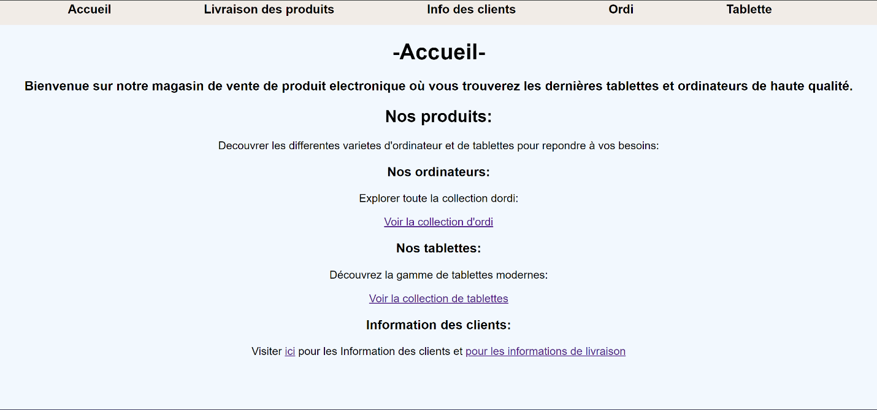

La page d’accueil contient deux moyens pour l’utilisateur de circuler entre les pages : la barre de navigation et les liens inscrits dans la page. Dans la barre de navigation, « Livraison des produits » mène l’utilisateur vers la page « Commande », « Info des clients » mène vers la page clients, « Ordi » mène vers la page des ordinateurs et « tablette » mène vers celle des tablettes. Dans la page elle-même, « Voir la collection d’ordi » mène à celle des ordinateurs, l’option « voir la collection des tablettes » mène vers celle des tablettes, le lien « ici » mène vers la page affichant les informations sur les clients et le lien « pour les informations de livraison » mène vers la page des commandes.

Page de commandes

La page des commandes contient un tableau qui permet d’afficher les informations de la table commande (c’est-à-dire le numéro de la commande, l’entrepôt (la ville où se trouve celui-ci), la date de livraison et l’id du client). Cependant, les informations ne se sont pas affichées à cause d’un problème de connexion avec la base de données.

Page de clients

Cette page (tout comme celle des commandes) affiche les informations des clients (son id, son prénom, son nom de famille, son numéro de téléphone et son adresse) sous forme d’un tableau. Cependant, les informations ne s’affichent pas puisqu’il y a eu un problème de connexion avec la base de données.

Page d’ordinateurs

Tout comme les autres pages ci-haut, celle-ci contient une barre de navigation qui permet l’utilisateur d’aller aux autres pages ainsi qu’un tableau qui est censé montrer l’information des ordinateurs disponibles dans la table intitulée du même nom (le numéro de l’ordinateur, la marque de celui-ci, « l’OS » (c’est-à-dire le système d’exploitation qui se trouve sur ce dernier), sa couleur, son prix et un description (qui montre son modèle ainsi que la taille de sa mémoire vive et de son stockage). De plus, cette page contient le même problème que celles-ci-haut.

Page de tablettes

Cette page web est extrêmement similaire à celle affichée ci-haut, sauf qu’on y montre le nombre de caméras dans la section « Caméras » du tableau. De plus, celle-ci contient le même problème que les autres pages (concernant l’affichage des informations de la table).

## Référence

La partie #1 de notre premier travail (pour la barre de navigation)